**Ubuntu + GitHub**

En las mesas de trabajo realizamos los siguientes pasos: Procederemos a instalar Git a través de la consola de comandos.

Verificar que tengamos conexión a Internet, para esto utilizaremos el comando ping: ping -c 2 [www.digitalhouse.com.ar](http://www.digitalhouse.com.ar/)

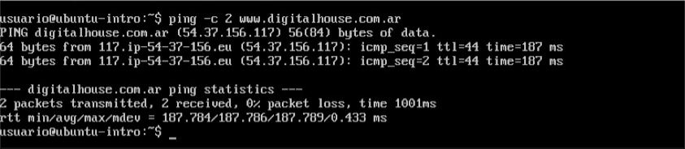

Si no ingresamos con el usuario root, podemos cambiarnos al mismo utilizando el comando su root, a continuación—n, debemos introducir la contraseña establecida. 

Ahora procedemos a instalar Git a través del comando: apt-get install git

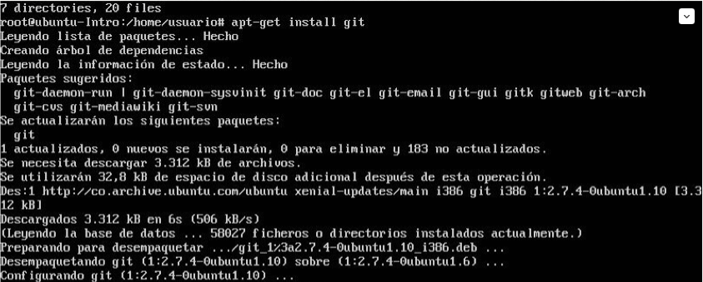

Luego probamos que Git haya sido instalado a través del comando git --version



En formato TXT, resolver el siguiente cuestionario:

Por que un lenguaje de programación s—lo puede utilizarse en algunos sistemas operativos y en otros no?

No todos los lenguajes de programación—n tienen una máquina virtual que permita abstraer y hacer interoperable entre los distintos sistemas operativos. Por ejemplo Java con su máquina virtual permite ejecutarse en diversos sistemas operativos.

Que tipo de máquina virtual es virtual Box?

Es un software de virtualización—n de sistemas operativos. Se utiliza para generar virtualizaciones de sistemas operativos dentro de un ordenador físico existente, generando lo que se conoce como maquinas virtuales.

Si tengo más de una máquina virtual instalada, y una se rompe, Esto afecta a las demás? Por que?

No, porque cada máquina virtual representa una participación—n de recursos individual, cada ambiente o sistema operativo esta‡ por separado.

Subir este archivo a la mochila del viajero.